实验六 子午线的测定

一、实验目的
学会使用经纬仪，掌握测定子午线的方法
二、实验仪器
经纬仪、当年的天文年历或计算机
三、实验原理
目前北极星距北天极约1°，它在做周日视运动时，距离子午面的方位角连续变化，若对准北极星时，它离子午面的角距为A_{N}。则方位为180°±A_{N} (在子午面以东取＋、以西取－)。
为了满足确定子午线方向的一般需要，在《中国天文年历》的“北极星高度和方位角”表中，由观测地点的纬度和地方恒星时，可查出观测时刻的北极星方位角值A_{N}（或由天文软件查出北极星方位角A_{N}），只要把经纬仪的水平度盘调到180°±A_{N}，这时水平度盘的0°和180°所指的方向为子午线方向。此时经纬仪绕水平轴旋转所描绘的轨迹就是子午圈。
四、观测步骤
1. 置平仪器
使用Theo 010光学经纬仪(或用其它类型的高精度经纬仪)，其结构见图sh6.1。
⑴ 粗略置平
将仪器与三角架固定在一起，调节三根支架，使仪器圆盘水准气泡大致居中。在经纬仪下的铅垂线所指位置做标记，若要安装望远镜，这将是望远镜支架的中心点。
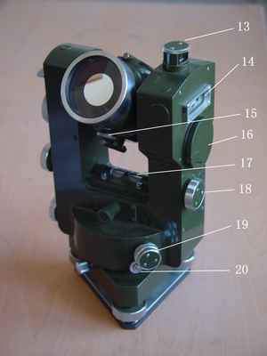
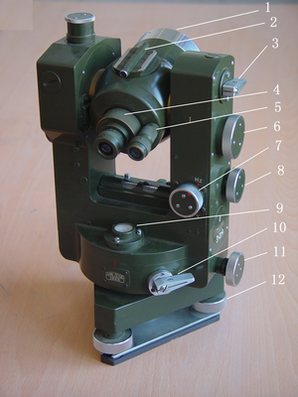
图sh6.1 Theo 010光学经纬仪结构图
（1.物镜 2.瞄准器 3.水平轴的制动钮4.目镜5.测微尺读数的目镜 6.测微器读数旋钮 7.水平与垂直读数转换器 8.垂直轴的微动螺旋 9.圆水准器 10.垂直轴的制动钮 11.水平方向的微动螺旋 12.角螺旋 13.垂直度盘水准器的显示器 14.照明器的接口 15.视场十字丝照明调节器 16.视场照明反光镜 17.高灵敏度水准器 18.调节垂直度盘的水准器旋钮 19.转动水平度盘的旋钮 20.制动水平度盘的旋钮 ）

⑵ 精确置平
打开制动旋钮(3和10)，转动仪器上部使中间灵敏的水准器(17)同任意两个脚螺旋的连线方向平行，两手同时以相反方向旋转这两个脚螺旋，使水准气泡居中，再将仪器上部旋转180°，这时水准气泡会偏离中心格，用调节水准器的校正针拨动固动水准器的小螺旋，把气泡向中央调回1/2格，再用A、B两个脚螺旋调节气泡，使其回到中央位置，这样反复调节直到气泡始终居中为止。此方向调节完毕，将仪器转动90°，使水准气泡方向垂直于脚螺旋A、B方向，调节脚螺旋C，使水准气泡居中，此时仪器置平调节完毕。这样仪器转动到任何位置，水准气泡都应该居中。
2. 熟悉经纬仪的读数方法
图sh6.1 光学经纬仪
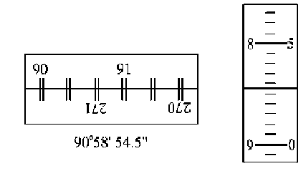当经纬仪对准目标后，制动望远镜，调节照明反射镜(16)照明读数视场，将读数显微镜的焦距调好(5)，在读数显微镜内可同时清晰地看到度盘标尺和测微尺，读数时，度盘转换旋钮(7)红点指向HZ为水平度盘读数，指向V为垂直度盘读数。旋转读数测微轮(6) ，使度盘标尺线上下对齐，看度盘标尺上下两个相差180°的读数，读取小的度数，然后读取两个相差180°的读数之间的格数，把格数乘以十分。而分的个位数在测微标尺的左边标尺线上方读出，秒的十位数从测微标尺右方读出，秒的个位从秒的十位数横线起计量到标尺线，标尺线有几个小格，就是几秒，可估读到0.5＂(参见图sh6.2 经纬仪刻盘读数示例图)。
图sh6.2 经纬仪刻盘读数示例图，左图为主尺，右图为测微尺

3. 在经纬仪的小望远镜视场中找到北极星，制动望远镜、并用微动螺旋(8和11)将北极星置于视场中的垂直丝上，记录此时的观测时刻。不要移动经纬仪。
4. 根据记录的时间（地方恒星时S），在《中国天文年历》的“北极星高度和方位角”表中，查出观测时刻的北极星方位角值A_{N} 。注意表下面的说明，以确定北极星是在子午面以东，还是以西。
5. 计算观测时刻北极星距南点的方位角。南点为零、北点为180°。若A_{N}在子午面以西，则水平度盘读数为A= 180°－ A_{N}，若A_{N}在子午面以东、水平度盘读数为A= 180°+A_{N}。
6. 先利用旋钮6将测微尺按方位角A的分秒调好，松开制动纽20，按下转动水平度盘的旋钮(19)，将经纬仪水平度盘主尺读数调至A，然后把制动钮20锁住。
7. 将测微尺的读数调到0′0″，转动望远镜，当经纬仪水平度盘0°时指向南点。通过经纬仪上的小望远镜观察一吊线铅锤的尖端（或笔尖），并在圆顶内做上记号；然后将望远镜绕水平轴转向北边，这时水平度盘主尺读数为180°，方向为北点。再在小望远镜前方用做吊线铅锤的办法做上北点的标志。
8. 重复步骤3—6，读取水平度盘读数，验证南北点是否正确。
9. 连接南、北两个标志点和经纬仪铅垂线的标记点，即可得到子午线。望远镜可按此子午线安装，决定极轴的方向，再按当地地理纬度调好极轴的角度。

